

**ESTADO DE SERGIPE**

**GOVERNO DE FREI PAULO**

**PREFEITURA MUNICIPAL DE FREI PAULO**

**DECLARAÇÃO**

DECLARO, para fins legais e devidos interesses, que no exercício de 2022, a Administração Pública não implementou quaisquer incentivos relacionados a projetos culturais, incluindo os esportivos, que possam ser interpretados como renúncia de receita.

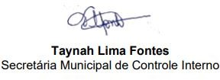

Praça Capitão João Tavares, 270, Centro – CEP 49514-000, Frei Paulo/SE